**Zespół Szkolno - Przedszkolny w Stawiskach**

**ROCZNY PLAN DZIAŁAŃ WYCHOWAWCÓW KLAS IV - VI**

**Poziom klas ………………………………………..**

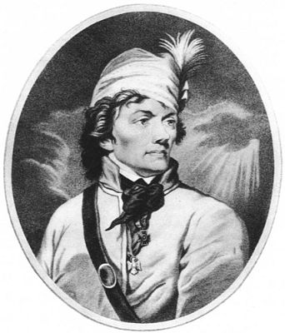

**SZKOŁA PODSTAWOWA IM. TADEUSZA KOŚCIUSZKI W STAWISKACH**

Plan pracy wychowawczej klasy …….. na rok szkolny 2017/2018 jest ***zintegrowany z Programem Wychowawczo – Profilaktycznym i Planem Pracy*** Szkoły Podstawowej w Stawiskach oraz ***konsultowany z rodzicami***. Zakłada ***wspieranie dziecka w rozwoju ku pełnej dojrzałości w sferze fizycznej, emocjonalnej, intelektualnej, duchowej i społecznej,*** które będzie wzmacniane i uzupełniane przez działania z zakresy profilaktyki dzieci i młodzieży. Fundamentem wszystkich działań będą przyjęte ***wartości i społecznie akceptowane normy***, które będą wzmacniane, wspierane i rozwijane wśród społeczności szkolnej.

**Cel wychowania na poziomie klas IV – VI:**

***Podmiotowe*** traktowanie ucznia w duchu ***fundamentalnych wartości***, które skłaniają go do ***podejmowania odpowiednich decyzji i wyborów***. Wspieranie ucznia w dążeniu do stania się ***mądrym i dobrym człowiekiem***.

**Cele szczegółowe:**

* wprowadzanie uczniów w świat wartości, w tym ofiarności, współpracy, solidarności, altruizmu, patriotyzmu i szacunku dla tradycji
* wskazywanie wzorców postępowania i budowanie relacji społecznych, sprzyjających bezpiecznemu rozwojowi ucznia (rodzina, przyjaciele)
* wzmacnianie poczucia tożsamości indywidualnej, kulturowej, narodowej, regionalnej i etnicznej
* formowanie u uczniów poczucia godności własnej osoby i szacunku dla godności innych osób
* rozwijanie kompetencji, takich jak: kreatywność, innowacyjność i przedsiębiorczość
* kształtowanie postawy otwartej wobec świata i innych ludzi, aktywności w życiu społecznym oraz odpowiedzialności za zbiorowość
* wdrażanie do samorozwoju
* kształtowanie postaw prozdrowotnych uczniów, w tym wdrożenie ich do zachowań higienicznych, bezpiecznych dla zdrowia własnego i innych osób, a ponadto ugruntowanie wiedzy z zakresu prawidłowego odżywiania się, korzyści płynących z aktywności fizycznej, a także stosowania profilaktyki
* rozwijanie postaw obywatelskich, patriotycznych i społecznych uczniów
* przygotowanie uczniów do dokonywania świadomych i odpowiedzialnych wyborów w trakcie korzystania z zasobów dostępnych w Internecie, krytycznej analizy informacji, bezpiecznego poruszania się w przestrzeni cyfrowej
* wzmacnianie poczucia tożsamości narodowej, przywiązania do historii i tradycji narodowych
* przygotowanie i zachęcanie do podejmowania działań na rzecz środowiska szkolnego i lokalnego, w tym do angażowania się w wolontariat
* nabywanie kompetencji społecznych takich jak komunikacja i współpraca w grupie

|  |  |  |  |  |  |
| --- | --- | --- | --- | --- | --- |
| **SFERA** | **ZADANIE** | **FORMY REALIZACJI** | **ODPOWIE- DZIALNI** | **TERMIN** | **UWA- GI** |
| **INTELEKTUALNA** |  |  |  |  |  |
| **EMOCJONALNA** |  |  |  |  |  |
| **SPOŁECZNA** |  |  |  |  |  |
| **DUCHOWA** |  |  |  |  |  |
| **FIZYCZNA** |  |  |  |  |  |